

ИНФОРМАЦИОННАЯ СПРАВКА
о проведении Летней школы Российской ассоциации искусственного интеллекта – 2026 (Республика Северная Осетия – Алания, база отдыха ТТИ ЮФУ «Таймази»)

Всероссийская профессиональная организация Российская ассоциация искусственного интеллекта (РАИИ), основанная в 1992 году и продолжающая традиции научных школ советского периода, объединяет ведущих учёных, преподавателей и практиков России и стран СНГ в области искусственного интеллекта. Основной целью деятельности Ассоциации является содействие развитию и внедрению передовых научных и прикладных разработок
в сфере искусственного интеллекта, автоматизации и робототехники в науку, образование
и промышленность.
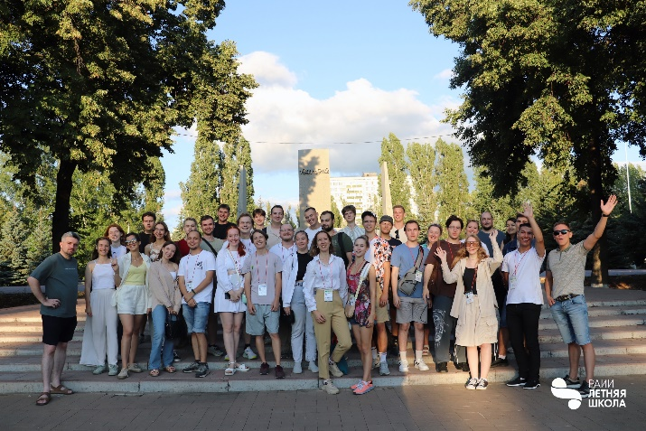
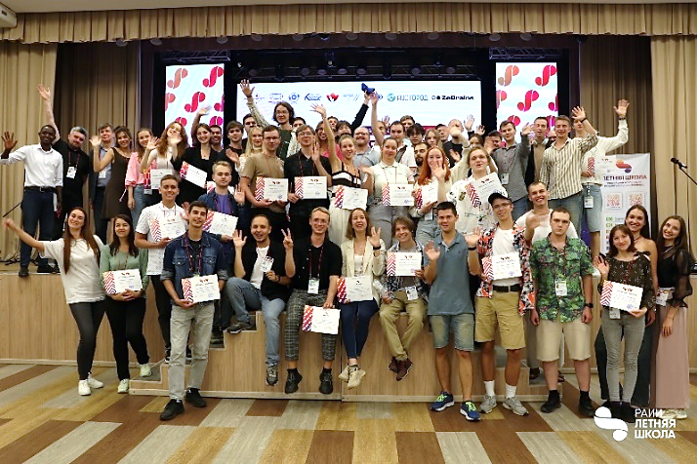
С 1997 года одним из ключевых проектов Ассоциации является Летняя школа РАИИ, представляющая собой научно-проектный интенсив для молодых учёных и специалистов. Формат Школы содержит лекции от признанных учёных, мастер-классы на реальных дата-сетах и программных продуктах, а также проектная работа в контексте молодёжного технологического предпринимательства. По итогам проходящих Школ фиксируется цифровой след, формируются образовательные материалы, публикуются статьи в научных изданиях и средствах массовой информации.

В 2026 году Летняя школа РАИИ запланирована к проведению с 13 по 24 июля
в партнёрстве с Ульяновским государственным техническим университетом и Южным федеральным университетом на базе отдыха ТТИ ЮФУ «Таймази», расположенной
в Республике Северная Осетия – Алания на высоте около 2000 метров над уровнем моря. Уникальные природно-климатические условия площадки способствуют созданию интенсивной образовательной и исследовательской среды, ориентированной на полное погружение участников в учебно-проектную деятельность.

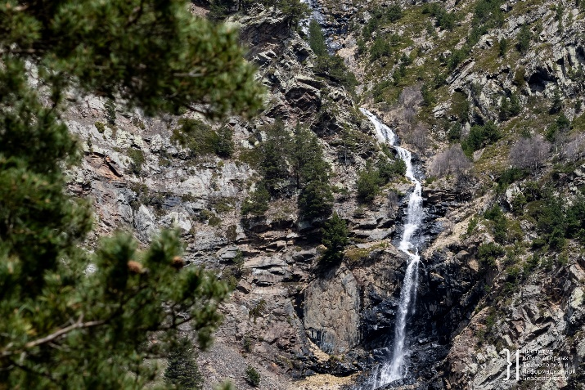
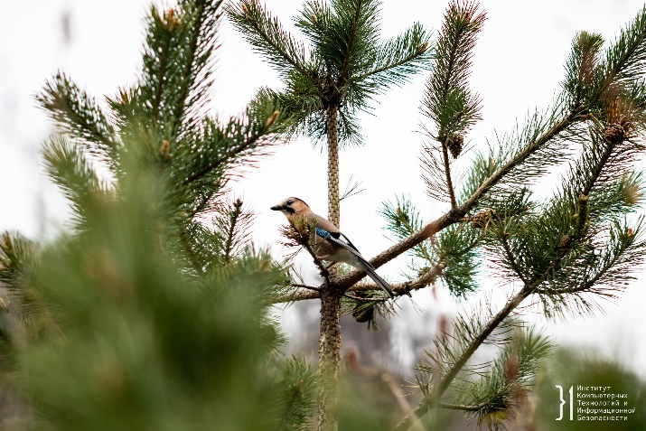
Планируемая ёмкость Школы — до 60 участников, включая студентов, аспирантов
и молодых специалистов, и до 15 признанных учёных, профессоров и доцентов, представителей индустрии и экспертного сообщества. Формирование научной
и образовательной программы осуществляется при участии Научного совета РАИИ.
Для проведения занятий и командной работы предусмотрены специализированные площадки: клубные пространства, библиотека, а также возможность установки дополнительного шатра для расширения учебной инфраструктуры. На территории базы обеспечено подключение к высокоскоростному интернету по оптоволоконному каналу. Южный федеральный университет располагает парком из 30 ноутбуков, которые
при необходимости могут быть доставлены на площадку при условии предварительного определения технических требований.

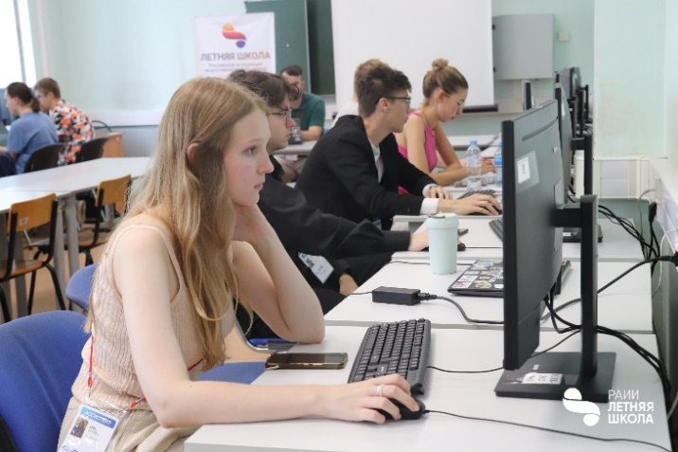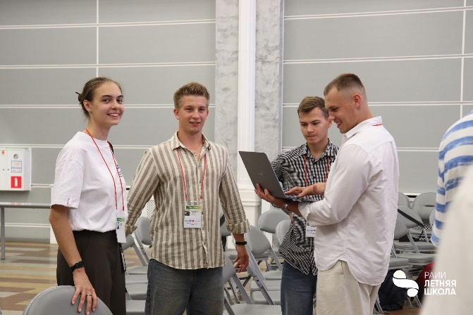

Проживание и логистика участников организуются централизованно.
Для преподавателей и спикеров предусмотрены отдельные домики с удобствами,
для участников — размещение на территории базы. Питание участников осуществляется централизованно. Денежные средства с участников, спикеров и организаторов за участие
в Летней школе не взимаются. По итогам обучения будет обеспечена выдача сертификатов дополнительного профессионального образования (ДПО).
Транспортная логистика включает организованные трансферы, в том числе автобусные маршруты из Ростова-на-Дону и Минеральных вод до базы. На период проведения Школы транспорт будет находиться в распоряжении организаторов, что позволит обеспечить мобильность участников и проведение выездных экскурсионных и культурных мероприятий.
Летняя школа РАИИ – 2026 ориентирована на формирование профессионального сообщества молодых исследователей и разработчиков в области искусственного интеллекта, развитие межвузовского и междисциплинарного взаимодействия, а также поддержку научных и прикладных инициатив, имеющих потенциал практической реализации.

Присоединяйтесь к Летней школе РАИИ — давайте вместе формировать будущее искусственного интеллекта в России!

Контакты:

По вопросам партнёрства
Дарья Грачева
Модератор Летней школы РАИИ
+ 7 (906) 141-16-91, daryagracheva2003@yandex.ru

По вопросам спикерства
Глеб Гуськов
Руководитель Летней школы РАИИ

+7 (927) 987-26-36, guskovgleb@gmail.com

https://raai-school.ru | https://vk.com/raai_school | t.me/raai_school

